目录

运算符 2

类关系图，面向对象基础，内存分析，this关键字，static关键字 3

Package,访问权限,继承,super,方法重新，继承，casting,toString,equals 18

多态，抽象类，final，接口 26

持有对方的引用，内部类，匿名内部类 33

数组，String，StringBuffer 36

基础数据类型的包装类，Math，File，枚举 47

容器(集合)Iterator，增强for循环，Set，List,Collections 52

Comparable接口 59

自己发现的问题总结 59

## 运算符

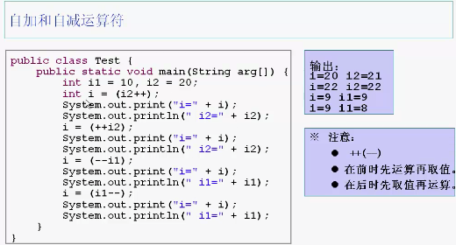

看int i = (i2++); ++在后面表示先进行表达式，再自加。所以是先把i2赋值给i，这是i等于20，然后再进行自加，i2=21此时

## 类关系图，面向对象基础，内存分析，this关键字，static关键字

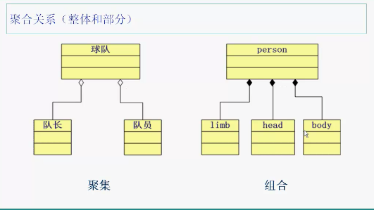

Aggregation: 聚集：一个队员可以在多个球队

组合：一个头只能在一个人身上

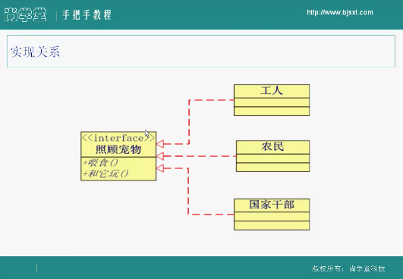

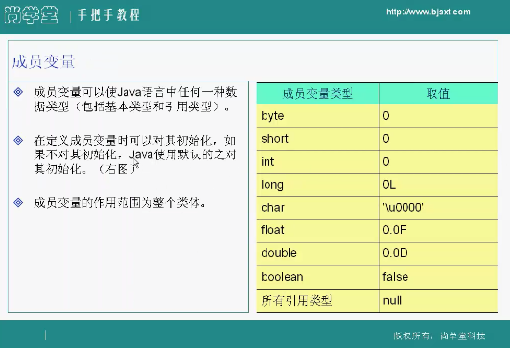

程序内存分析

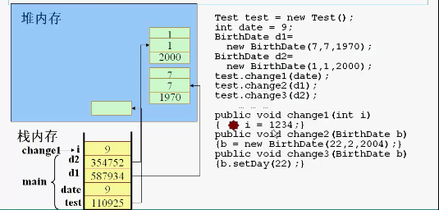

形参int i也要在main的stack里分配一个内存空间，根据值传递，date的值9被复制，然后传递给i，所以i=9现在

当执行到的时候，i被赋值为1234，现在的内存情况如下图所示

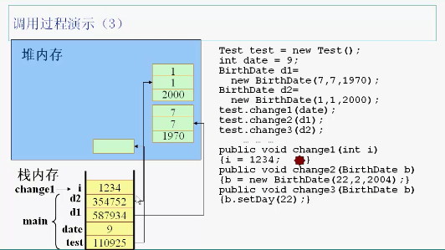

当方法test.change1(date)执行完后，为这个方法分配的局部变量内存全部消失，所以i消失了，而date还在，还是原值

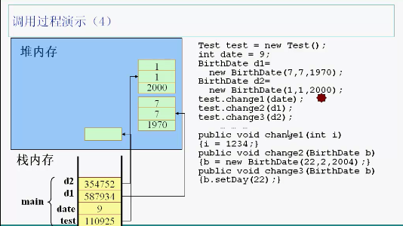

接下来执行test.change2(d1)方法，同样的，形参b被分配内存空间，其值等于被传入的di的地址值587934，此时b和di指向同一个对象

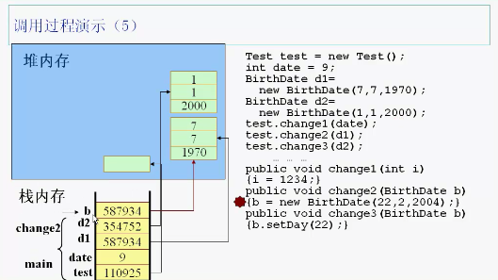

然后执行方法体，b=new BirthDate(22,2,2004); 此时会在堆内存里新创建一个对象，并且b指向这个对象

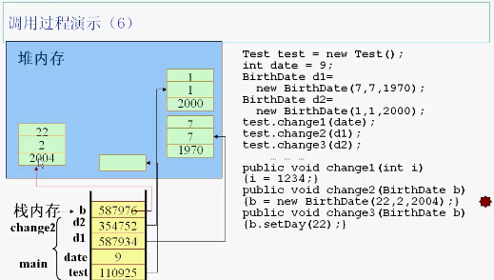

程序继续执行，当方法test.change2(d1)执行完毕后，同样的，为b分配的内存消失，b指向的BirthDate对象变为垃圾，被垃圾回收机制回收

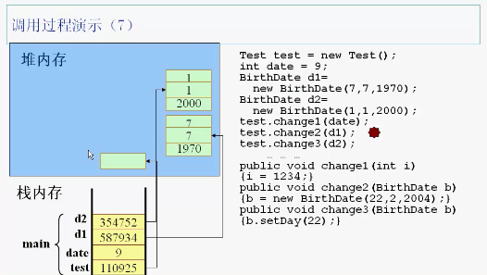

程序继续执行，同样为形参b分配了一块内存空间，b的值等于传入的d2的值354752，指向同一个对象，此时调用该对象的setDay方法，则改变了b所指向对象的day的值，test.change3执行完后，为b分配的内存同样会消失，对象的值却永久的改变了

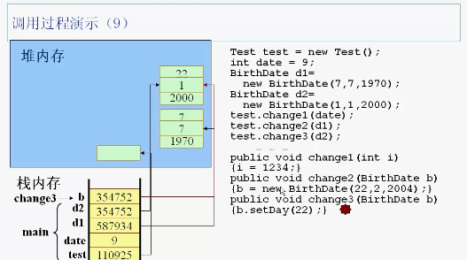

补充：

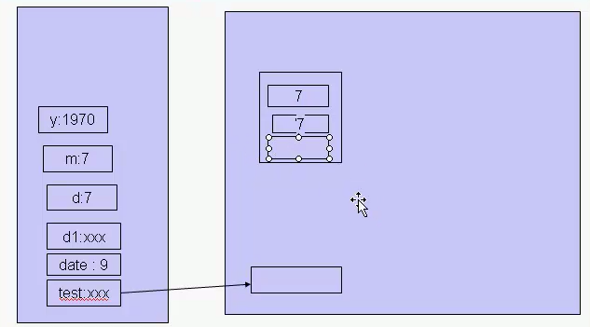

当在main中调用BirthDate b1=new BirthDate(7,7,1970)的时候，BirthDate的构造器BirthDate(int d, int m, int y)被调用，所以为3个形参分配了内存空间，构造器中为

{

day=d; month=m; day=d;

}，所以堆内存中的类的成员被赋值，当构造器调用完毕后，为三个形参分配的内存消失

注意在change3中，b调用了setDay(22)方法

setDay(int d) { day = d;} 有一个int 形参，所以内存中会分配一个空间给d，值为22

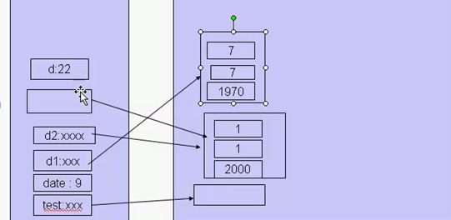

新程序的内存分析重点

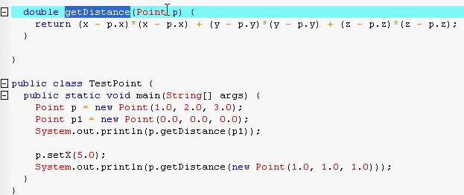

返回值的问题，p.getDistance(p1)将会有一个double的返回值，返回值没有名字，在stack里会创建一个临时的内存空间存储这个返回值，当方法结束后，这块空间也会消失，如果要保留这个返回值，可以用一个变量接收这个返回值

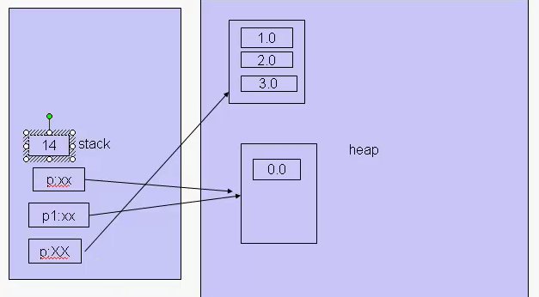

在看执行p.getDistance(new Point(1.0, 1.0, 1.0));

getDistance的形参p会指向这个新创建出来的对象

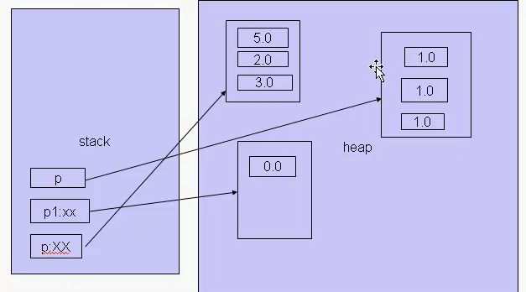

方法重载：返回值不一样不构成重载

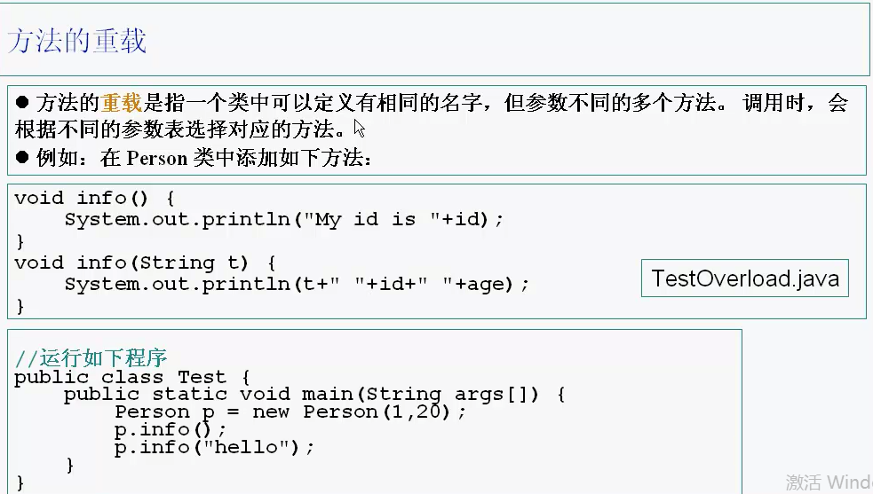

又一个内存分析：

前面不需要分析，当程序执行到p2.setAge(age++)时，因为++在后面，所以先传值。形参_age占一内存空间，值为25。所以p2的age也被设置为25，然后局部变量age自曾1变为26，此时如果打印出局部变量age的值，是26，注意此值是因为执行了自曾而增加的，并不是方法调用改变了局部变量的值

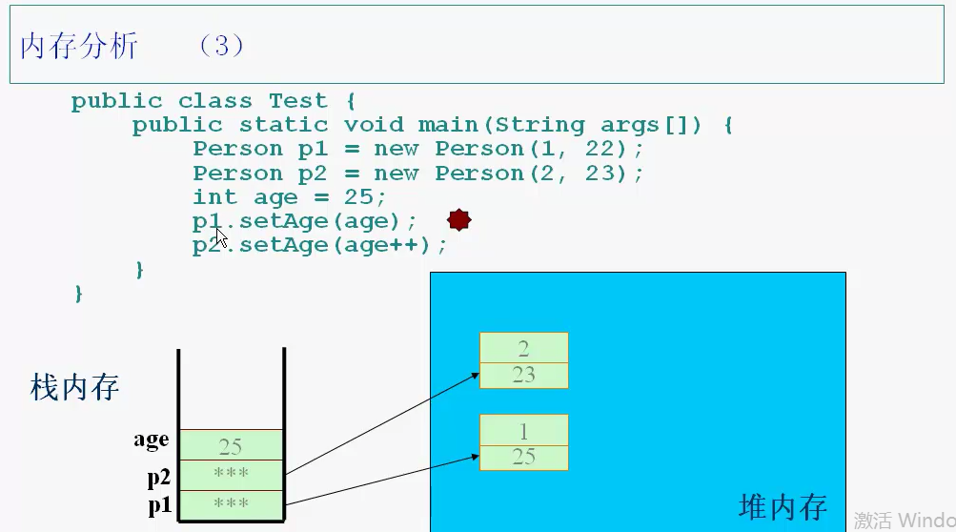

又一个内存分析

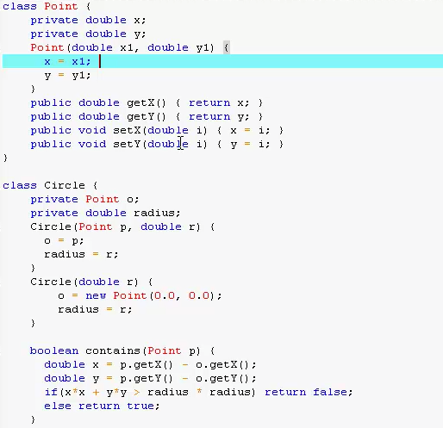

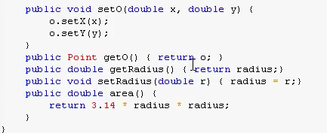

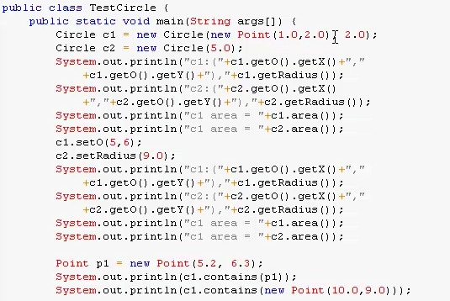

执行第一个语句后的内存空间如下图（省略了创建Point时的临时变量x1和y1的创建）

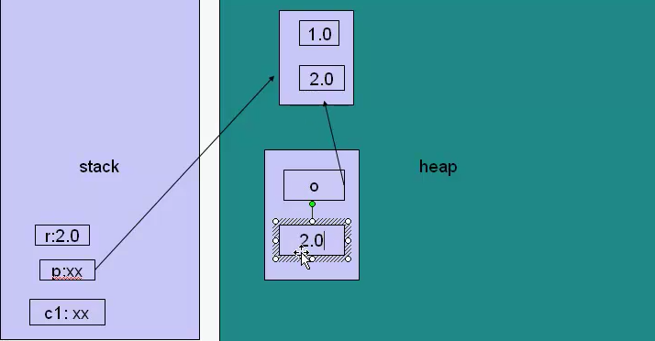

当第一个表达式执行完成后，内存中临时生成的变量被清除，内存就变为下图所示

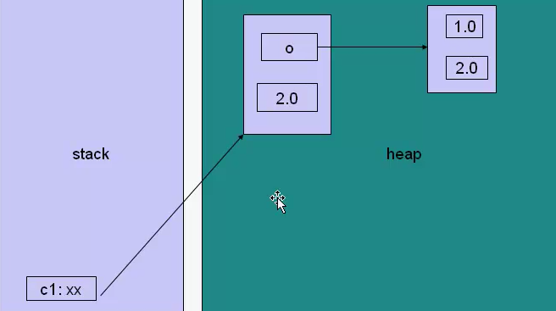

执行时，c1.getO( )会返回一个临时引用变量，指向和O指向的同一个对象，然后这个对象又调用 getX方法，返回一个临时值1.0

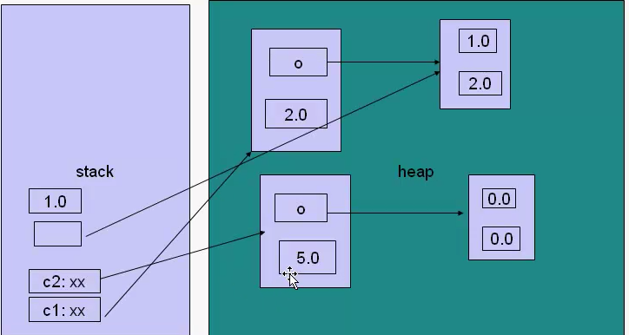

执行完后，内存如下图所示

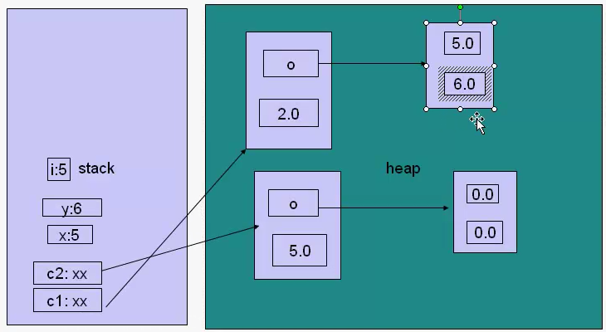

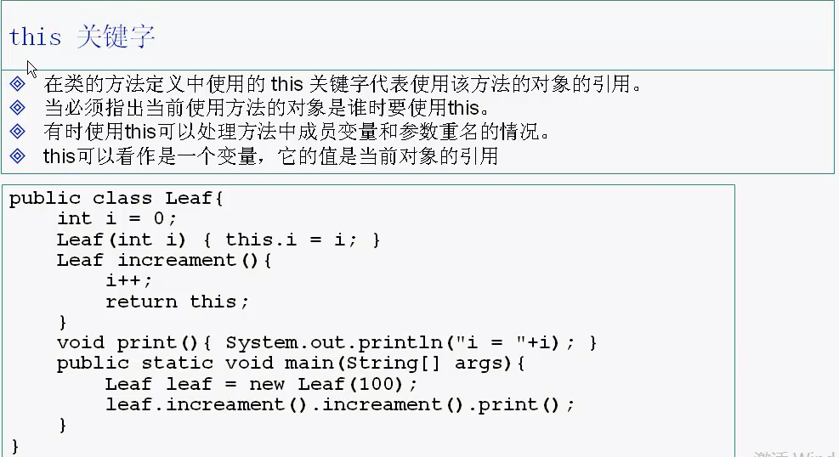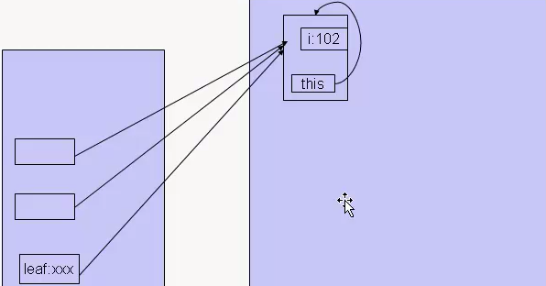

上图为内存分析，increment返回值和this指向同一个对象

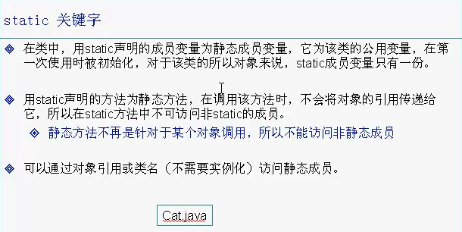

看下面的程序

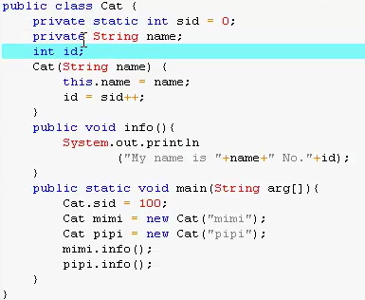

内存分析：

static成员在第一次使用类的时候创建，且创建在data segment中，同样，字符串常量也储存在data segment中

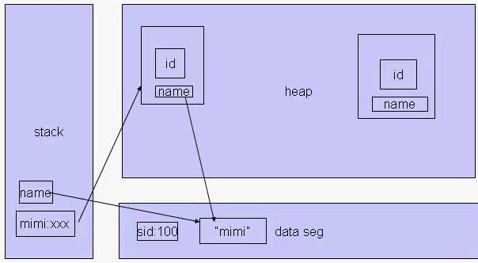

注意，在构造器中id=sid++; 第一只猫被创建时它的id被赋值为100，然后sid加1变为101，第二只猫创建时id被赋值为101，然后sid再加1，所以static成员可以当做计数器

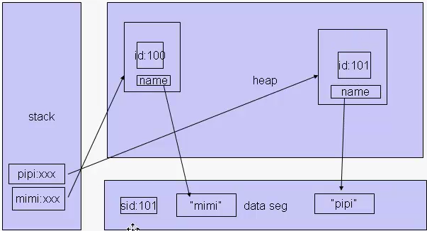

## Package,访问权限,继承,super,方法重新，继承，casting,toString,equals

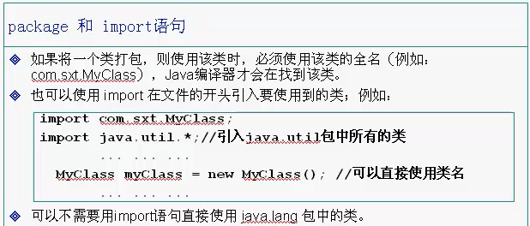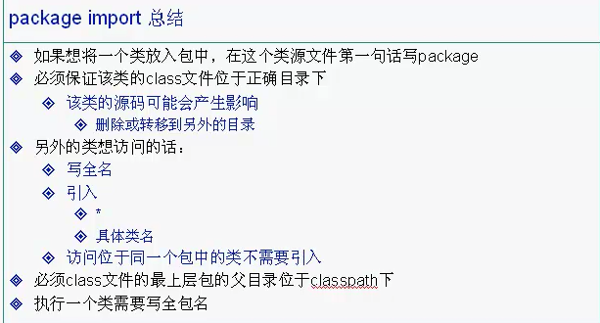

倒数第二句话，比如Cat.class位于com.sxt.java140这个包类，它的物理路径是d://java/testPackage/com/sxt/java140/Cat.class. 如果一个类在testPackage目录下，那么执行这个类的时候，由于它的classpath=. 所以会在本目录下找import com.sxt.java140，而com又在testPackage下，所以能找到。

相反，如果一个类在java目录下，执行的时候classpath必须要包含d://java/testPackage才能找到Cat类

最后一句话，在testPackage执行Cat类时要加包全名: java com.sxt.java140.Cat

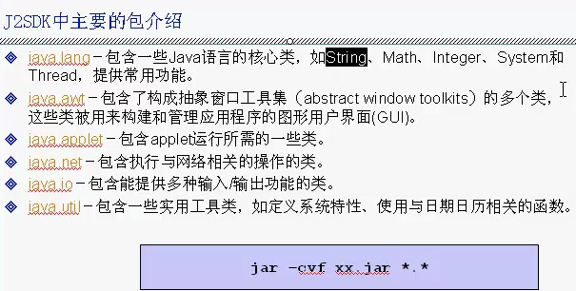

打包jar文件：进入testPack目录下，你的com在这个文件夹下。（定位到最上层包的上一层路径）。Xxx.jar为你的jar包名称，*.*表示这个目录下的所有子目录的类

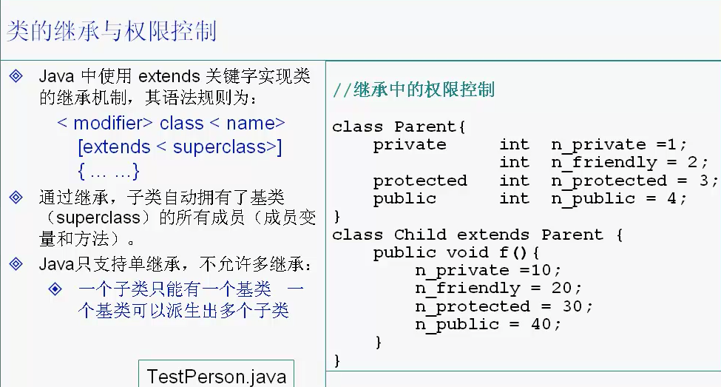

看下面的程序

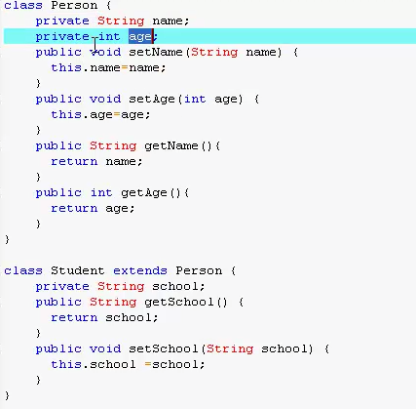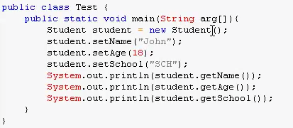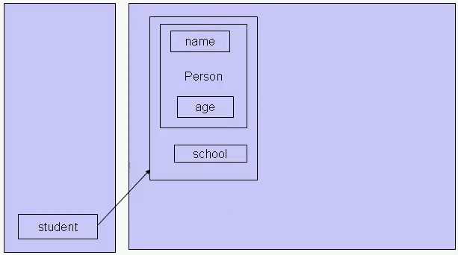

执行完后的内存，student对象也包含一个person对象，子类构造过程中，必须调用基类构造方法来构造基类对象。

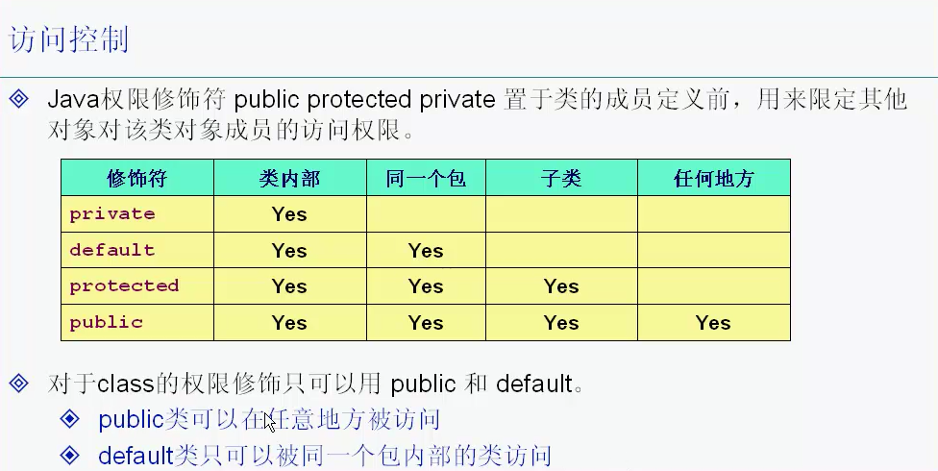

Defaut又叫包权限，同一个包的类可以访问

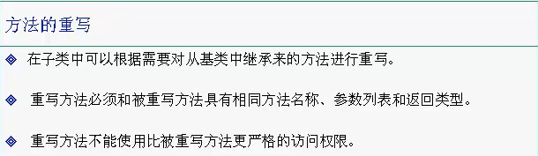

第三句话，如果父类中一个方法的权限是protected，那如果想在子类中重写这个方法，那么他的权限不能比protected严格，所以子类中的此方法的权限只能是protected或者public

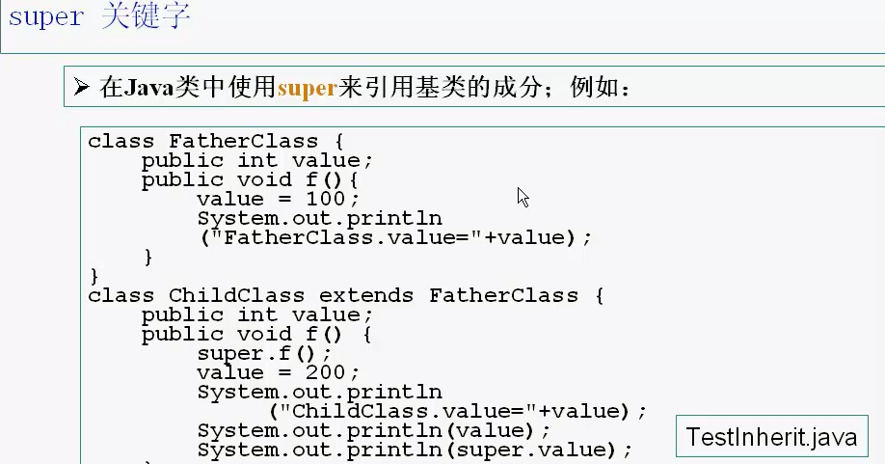

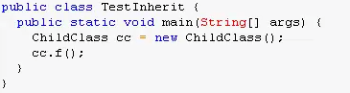

执行上面的程序，进行内存分析

当执行完ChildClass cc = new ChildClass();时，内存如下图所示，注意，子类和父类中都有一个叫value的成员变量。如果创建的这个类是某个类的子类，那么它还会包括一个叫super的引用，这个引用指向它的父类对象，要调用父类中的方法或者成员变量，可以用super.方法名/成员变量，例如super.value就是访问父类中的value

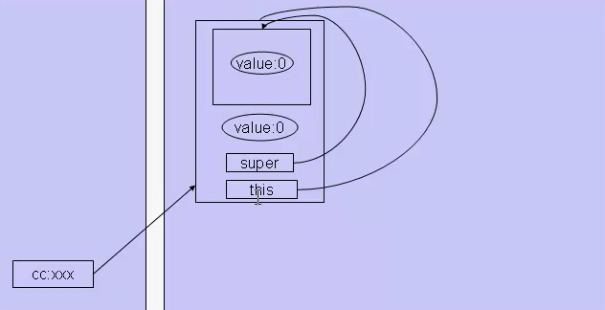

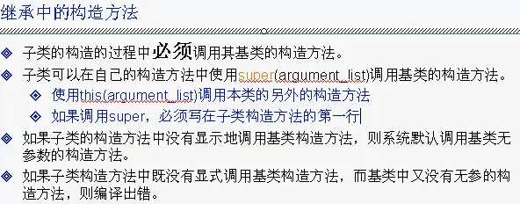

最后一句话，子类构造时如果没有显示调用父类构造器，那么就会调用父类的默认的无参数的构造器

另外，super必须写在子类构造方法的第一行，如果不这样，就像先把自己造出来，在把爸爸造出来，显然不合理

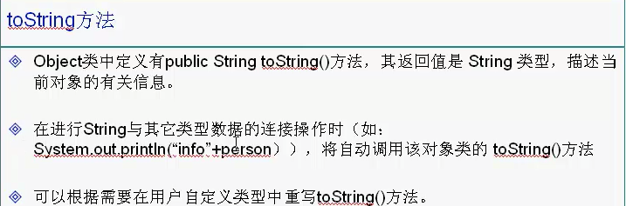

看第二句话，我们知道当一个字符串+其他数据时，其他数据自动转换为String类型，这里”info”+person，person是一个对象，这里会自动调用这个对象的toString方法来转换他

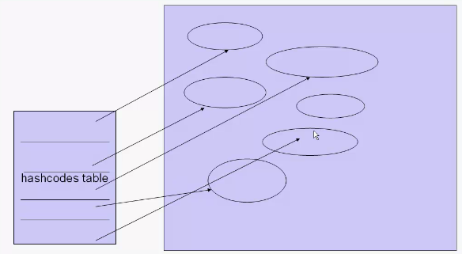

Hashcode被JVM用来记录每个对象在内存中的位置

equals()方法，Object基类提供这个方法，建议每个类重写这个方法，注意,instanceof操作符判断一个对象属不属于一个特定的类。注意，如果对象属于这个类，那么也必定属于这个类的父类，也就是说obj instanceof Object也是返回true。

这个运算符常用于缩小范围，如一个方法的参数是Object, show(Object o)，传进去的实参必定是个Object或其子类，所以可以用instanceof来判断传进去的是不是你需要的特定子类

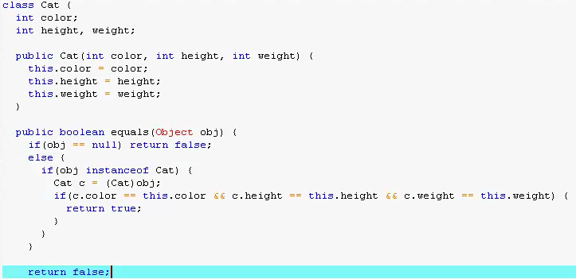

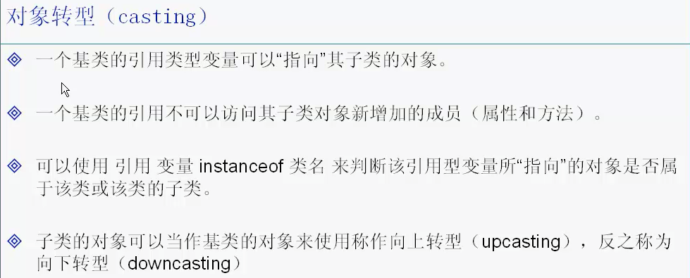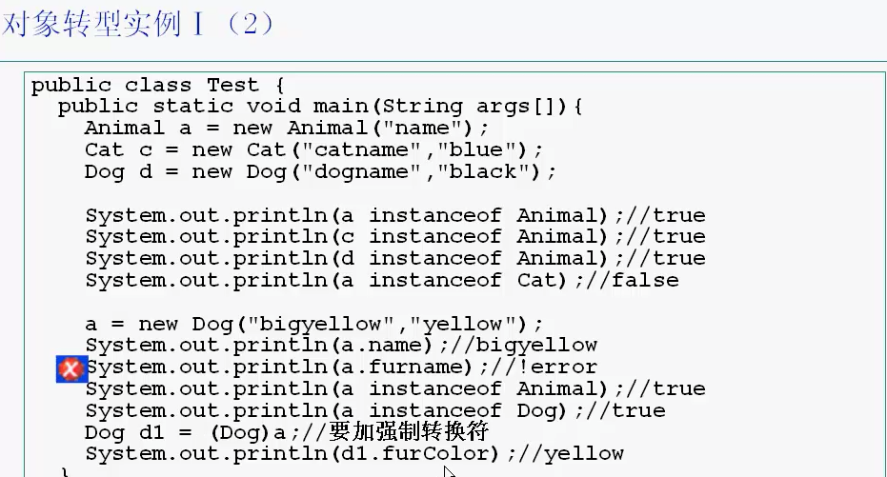

分析上面程序的内存：

当执行到时，原本Animal a的引用指向了一个新创建的它的子类Dog对象，然而这个引用a还是只把这个Dog对象当成Animal来看待，所以不能用a引用访问Dog的特有成员furColor，所以出错。注意，这里a虽然是被看成Animal，但是他实际是个Dog对象，所以返回的是true。要让a看到Dog的对象，就要进行强制转型，这句话创建了一个新引用d1，他指向a所指向的Dog对象，如果不加强制转换，此表达式将出错，因为无法将一个被看做是Animal的引用赋值给一个Dog引用，Animal不是一只Dog

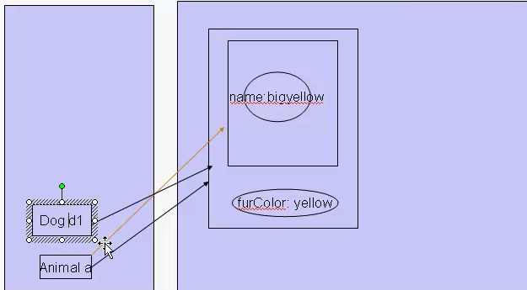

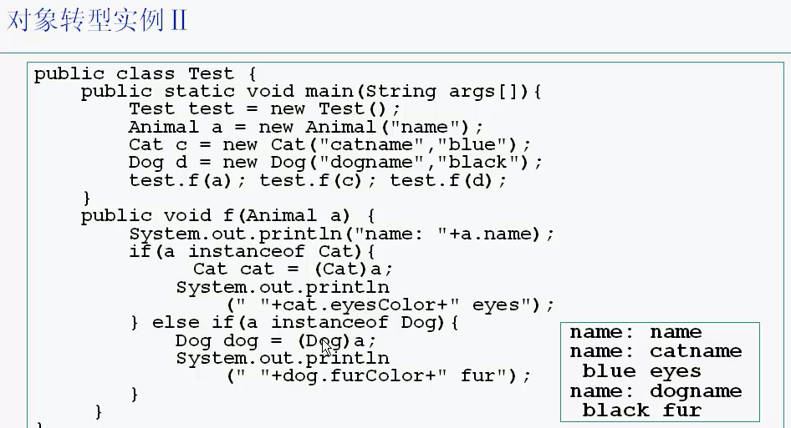

## 多态，抽象类，final，接口

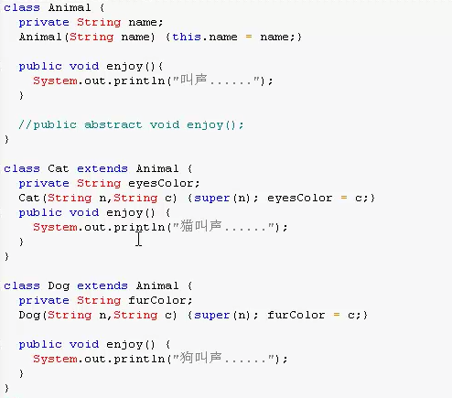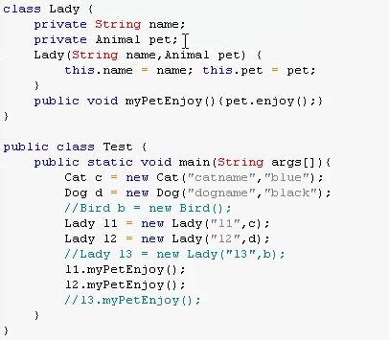

看Lady的构造器，为什么定义成Animal呢？定义成Animal提供了最大程度的灵活性，可以养任何宠物

内存分析上面程序：注意，方法在内存中被存在一块单独的叫做code segment的区域，对象中有一个对方法的指针，指向方法所在的位置。当执行到时，形参pet的值等于传进去的Cat c的值，指向这只猫，然而由于形参是Animal类型的，所以此时pet成员变量只能看到Animal部分，所以不能访问Cat类的eyesColor对象。

然而执行时，调用的是pet.enjoy( )方法，可以看到方法的引用是在基类中的，所以可以访问。此时就是体现动态绑定的时刻，方法的调用并不是调用的Animal类的enjoy方法（引用pet看到的是Animal类型），而是调用的Cat类的enjoy方法，方法的调用是在运行时根据这个对象实际的类型决定的，并不是根据引用类型

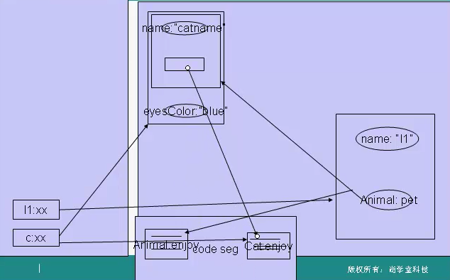

动态绑定（多态）把可扩展性发挥到了极致，我们可以非常简单的增加一个新类，而不去改变原来程序的任何结构

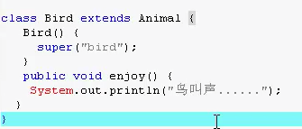

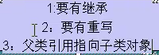多态的三个必要条件

思考：雷电游戏的设计，设计一个基类，其他类都是它的子类，各自有不同的draw方法实现，利用多态可以让每个对象调用自己的方法，比如GameObject o = XXXX

o.draw( )。且提供了很大的扩展性，一旦有新的GameObject，也可以很容易的实现它的代码

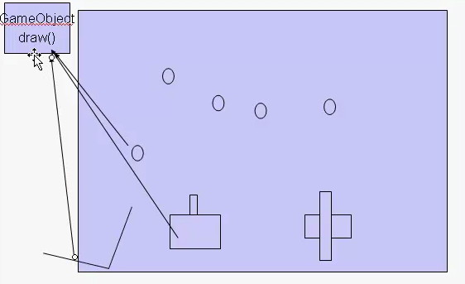

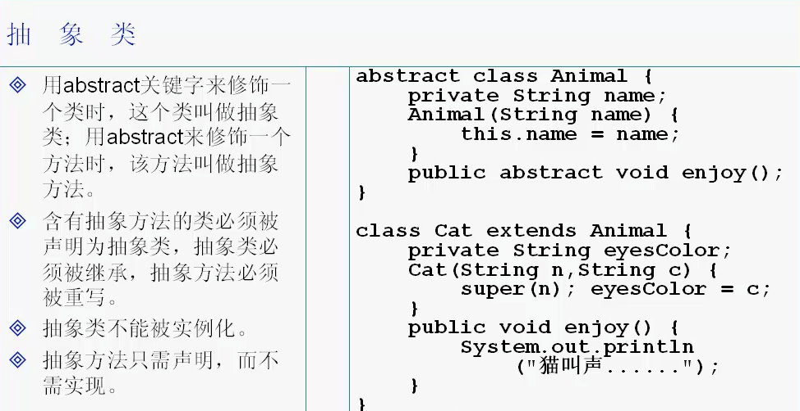

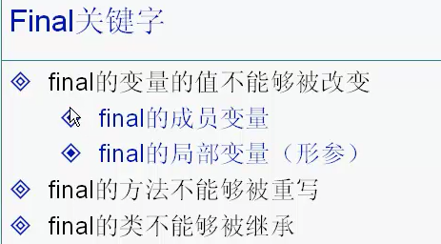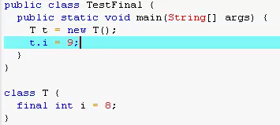错误，不能改变i的值

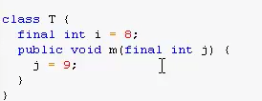错误，如果指定形参为final,那么不能在方法中改变这个参数。

这样做的一个应用是，假设你有一个方法是, public void m( final Cat c )

{ c.doSotimes( ); }，此时形参是一个对象的引用，这样就可以避免在方法中把这个形参的引用指向别的地方

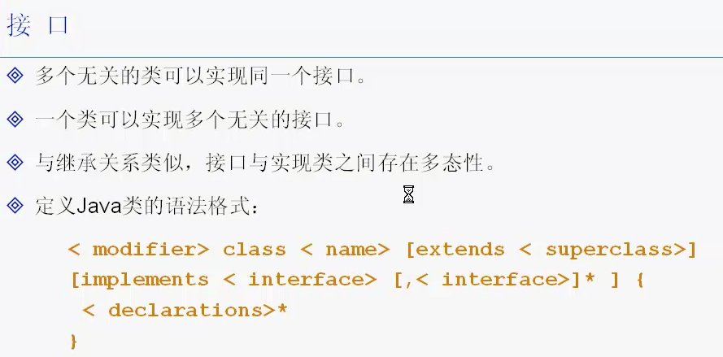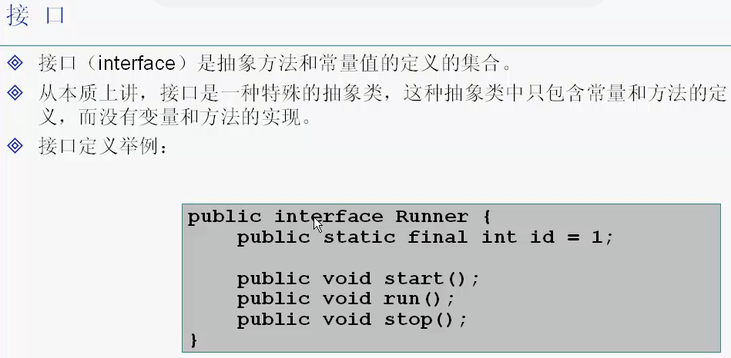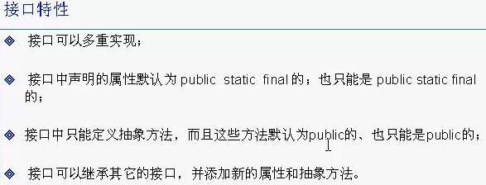

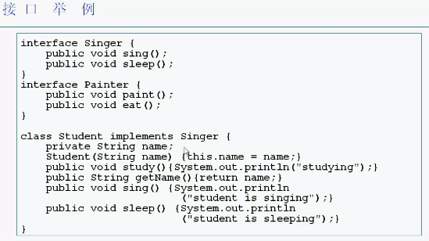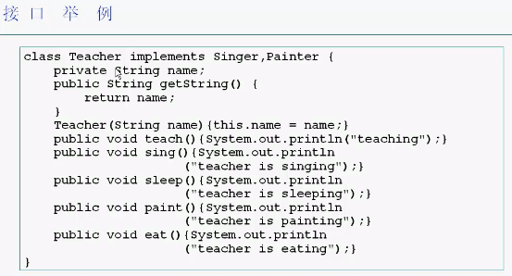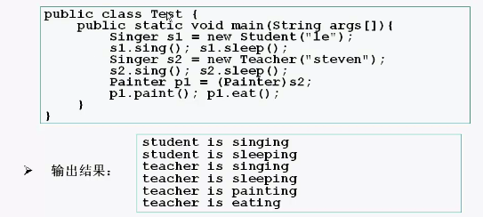

内存分析：Singer的引用s1指向一个Student对象，但是只能看到sing和sleep方法

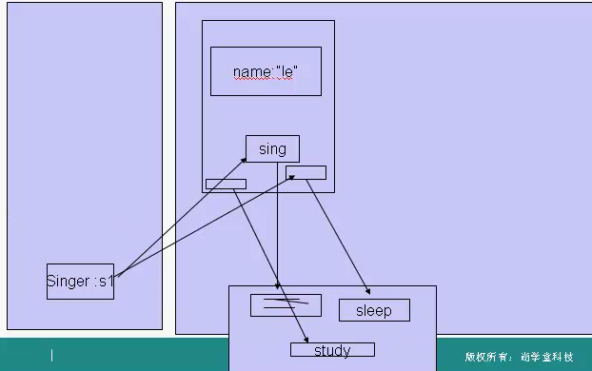

同样的，Singer s2指向一个Teacher对象，但是只能看到sing和sleep方法，然后把s2强制转换为Painter，s2实际指向Teacher对象，Teacher类实现了Painter接口，所以可以转换，这时Painter p1也指向同一个Teacher对象，但是只能看到paint和eat方法

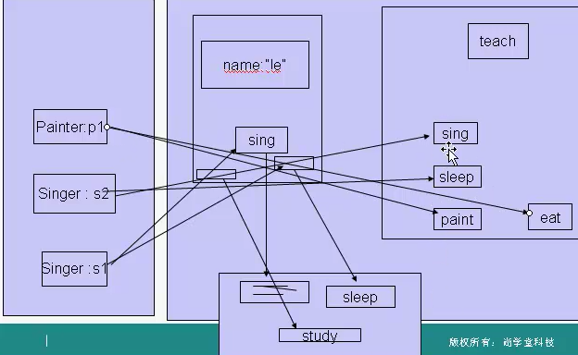

## 持有对方的引用，内部类，匿名内部类

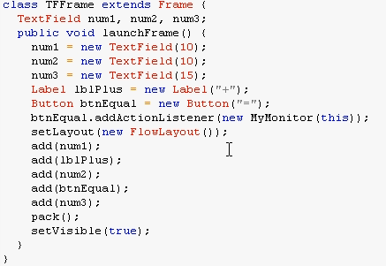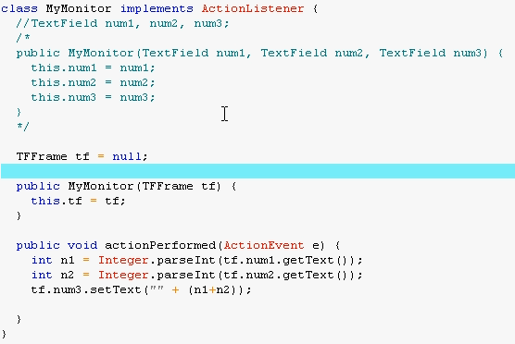

在MyMonitor上需要访问TFFrame里TextField的值，一种方法是把这三个TextField的引用都传递给MyMonitor构造器，如MyMonitor(num1, num2, num3)，这样做不太优雅，可以考虑把让MyMonitor类持有一个TFFrame类的引用，这样就能访问TFFrame类向外暴露的成员了。

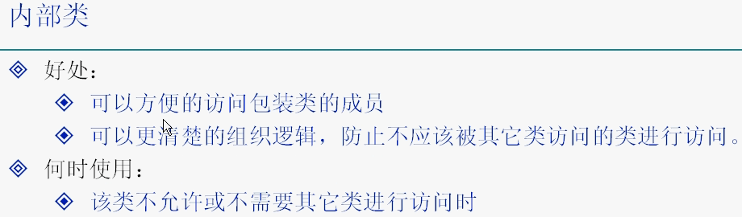

上一个程序中，MyMonitor需要持有一个TFFrame的引用才能访问它里面的内容。如果把MyMonitor写成TFFrame的内部类，那么它就能直接访问TFFrame的内容，不需要再给构造器传入一个引用。再看内部类的第二个好处，MyMonitor只需要被TFFrame使用，不需要在别处使用，所以定义成内部类还可以防止MyMonitor被其他代码使用，这时要把MyMonitor申明成private的，及private class MyMonitor implements ActionListener

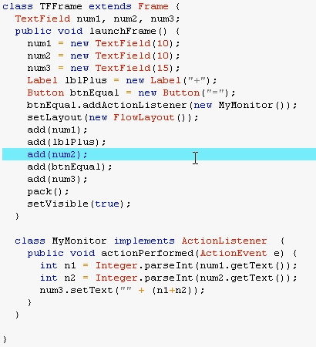

来看下一个程序，此程序用内部类实现了按下窗口上的红叉，关闭窗口这个功能，可以看到，由于MyWindowMoniter这个类只在内部使用，重新定义一个类似乎有些多余，这时可以考虑使用匿名内部类，及代码中被注释掉的部分，注意: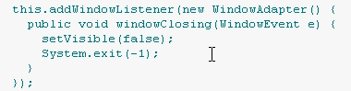

这里new WindowAdapter（）并不是构建了一个WindowAdapter对象，而是构建了一个它里面申明的匿名内部类的对象，并把它的引用当做WindowAdapter传递给了addWindowListener方法。

什么时候使用匿名内部类呢，当这个内中的方法代码不多，且不会经常变动时，就可以写成匿名内部类

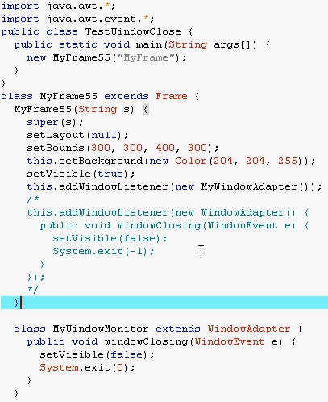

## 数组，String，StringBuffer

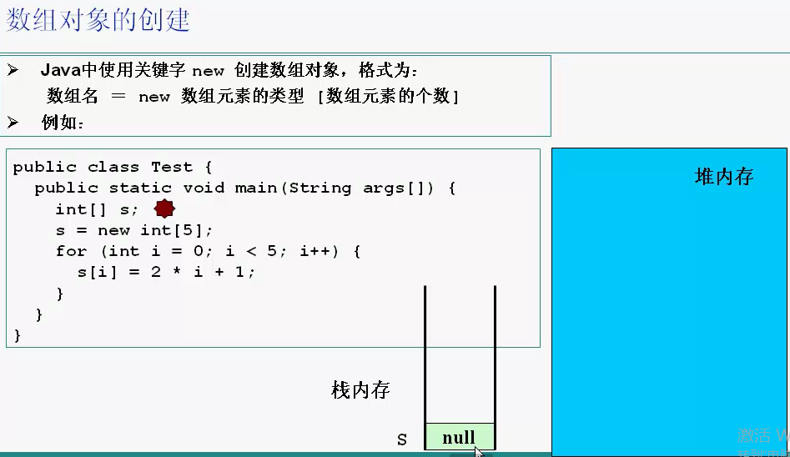

当执行到断点处时，内存如图所示，然后继续执行

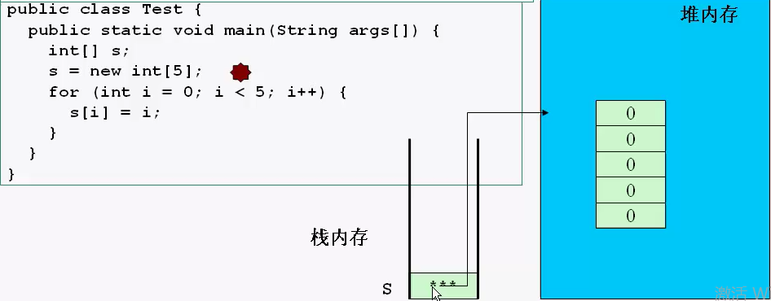

记住，new 出来的东西都放在heap memory里。执行到断点处时在堆内存分配5个空间，储存int类型，初始值为0

接下来看引用类型数组的内存分析

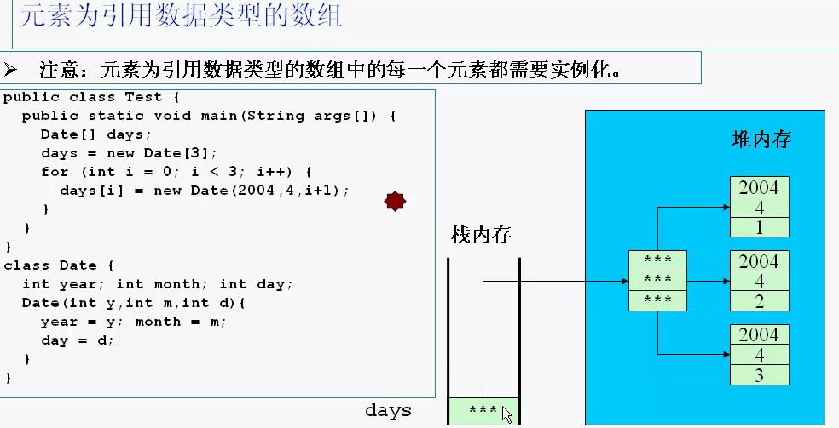

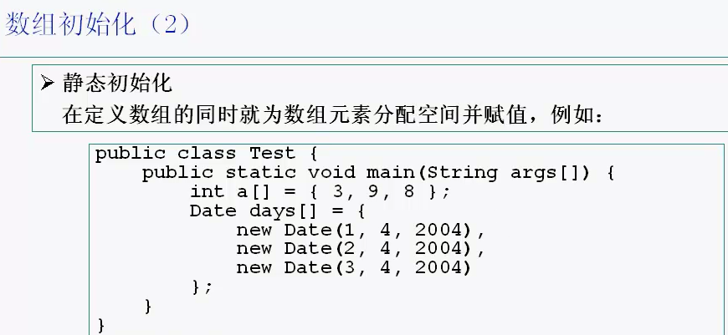

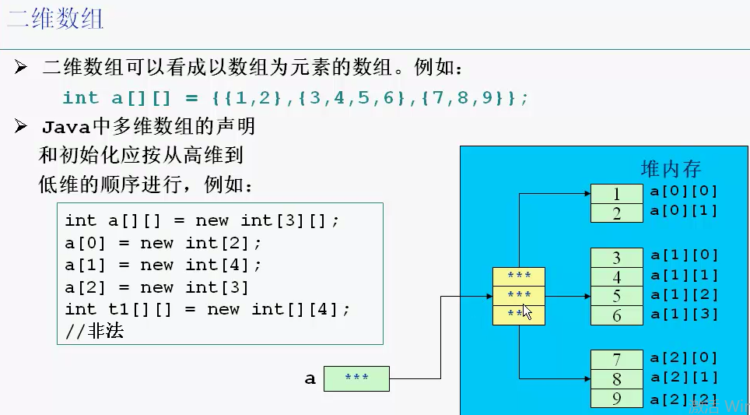

二维数组的声明和初始化按从高维到低维的顺序，既从左到友，new int[3][]，第二个大括号可以暂时为空，这点从内存的角度看很好理解，在内存中必须要先有高维的分配空间，才能继续分配低维的空间

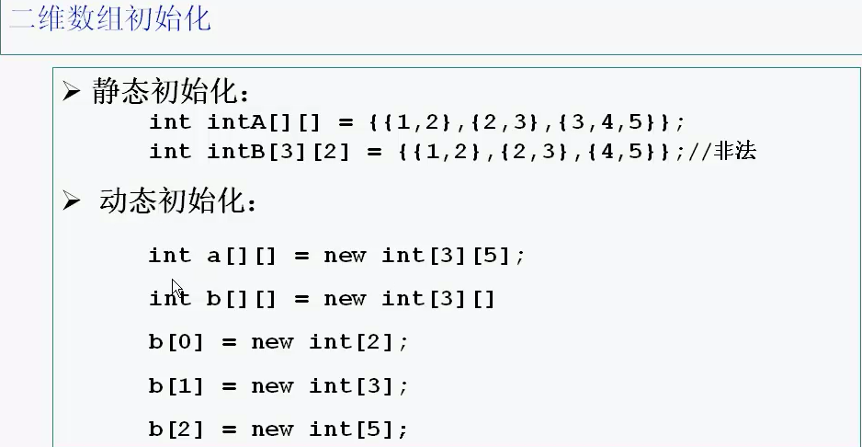

遍历二维数组

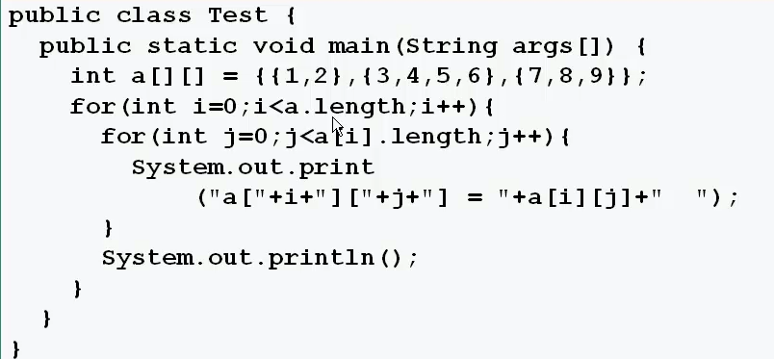

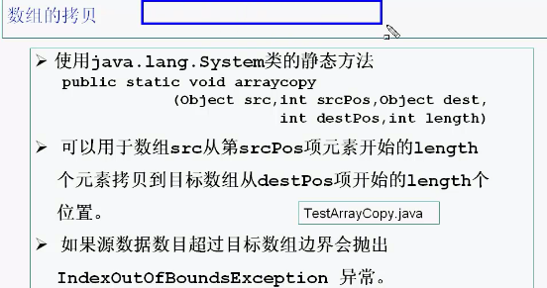

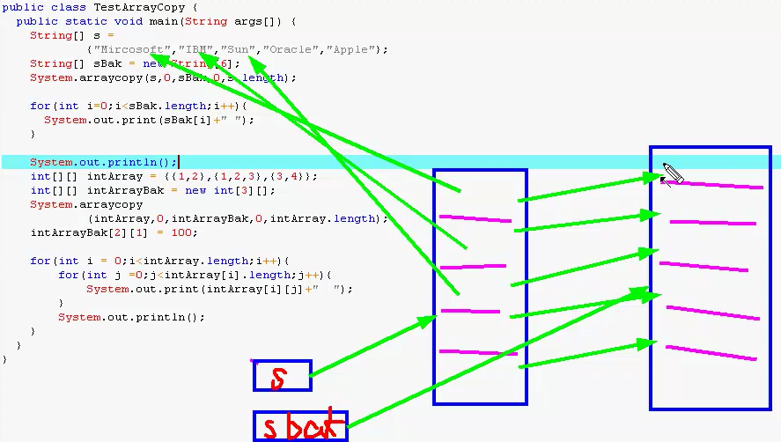

执行第一小段程序时的内存，数组s的一维值被拷贝到数组sbak的一维空间里，所以他们指向同样的字符串

看下面的程序，从内存图中可以看出，copy后两个二维数组的第一维指向的是同样的内容，所以改变任意一个数组的二维内容，读到另一个数组的也会是改变后的值

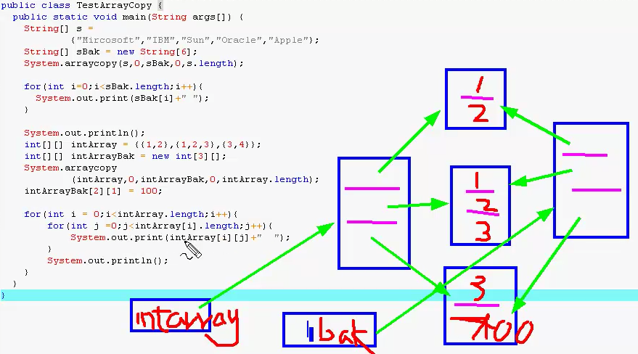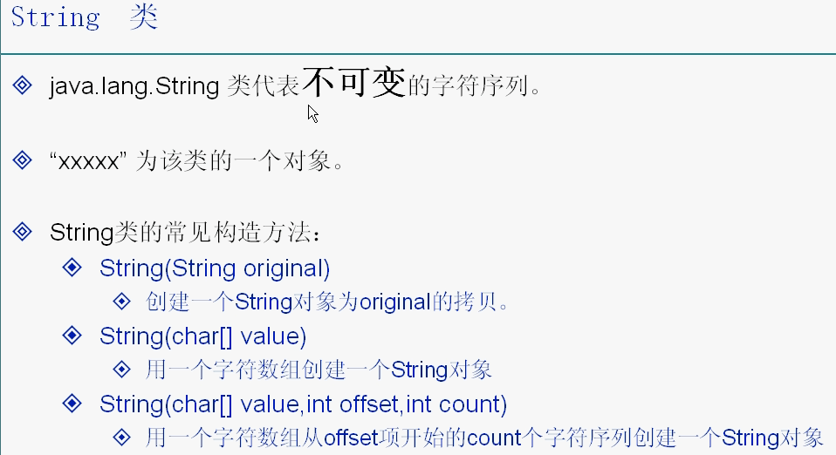

看下面的程序，

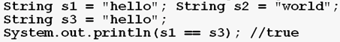

此时”hello”常量在data segment，stack内存里的s1指向它，当再次创建一个s3并且拥有相同常量时，不会在data segment重新创建一个”hello”，而是直接让s3指向同一个hello，所以s1的内存地址是等于s3的

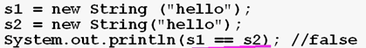然而在上面这一段程序中，虽然字符串内容一样，但是是又new 显式创建的，所以会在heap里创建出两个字符串引用，地址当然也不同，所以s1==s2是false

heap

stack

S1

Data segment

S2

“Hello”

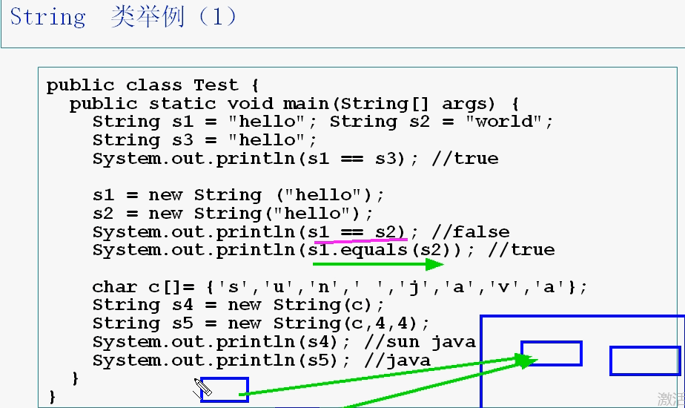

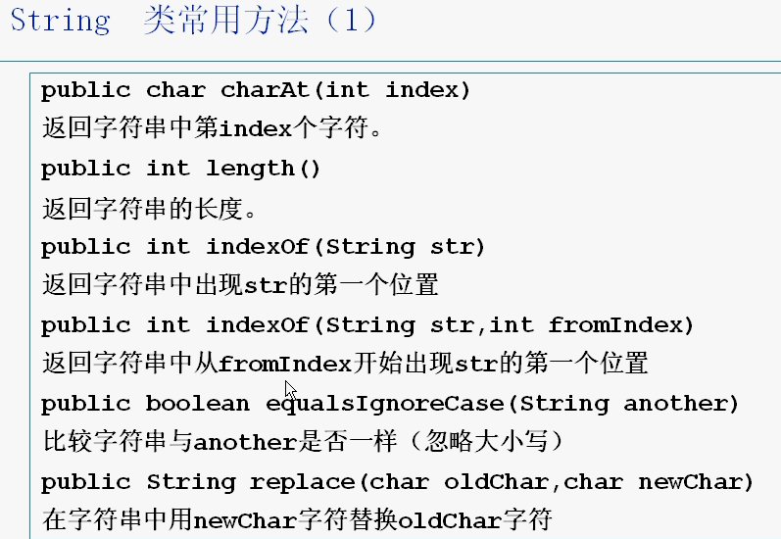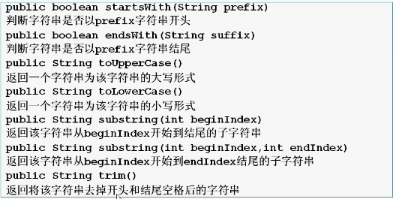

看下面的程序

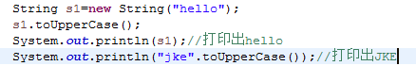

方法虽然执行了，但是根据值传递，s1依然指向”hello”，方法的返回值需要一个变量保存

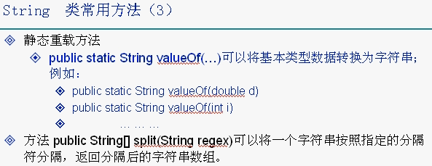

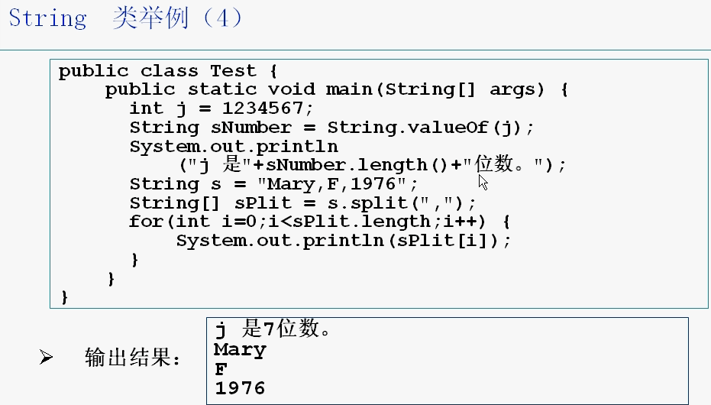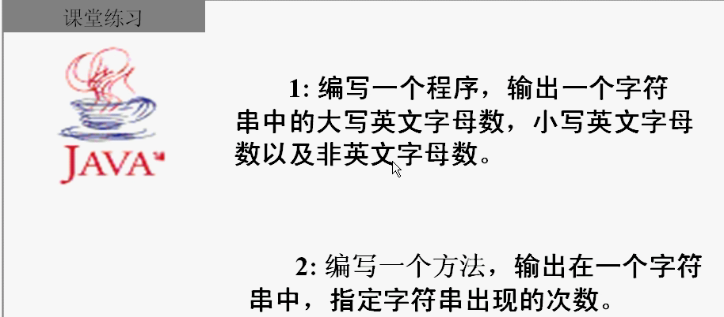

课堂练习答案

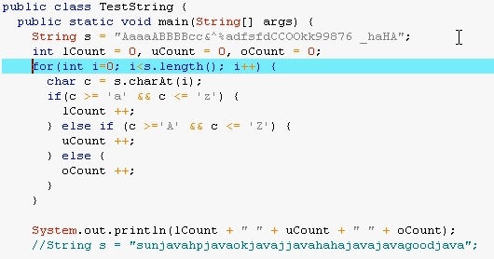

另一种解法

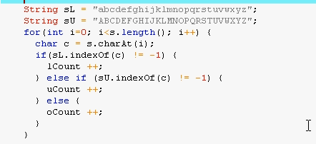

注意indexOf方法返回的是传入character在字符串中第一次出现的位置，如果没出现就返回-1。以前总想用contains方法。

又一种解法

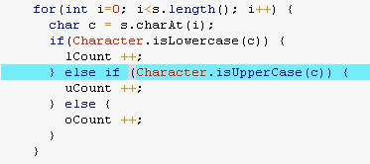

习题二解答

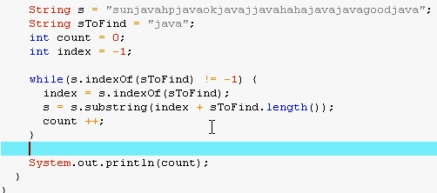

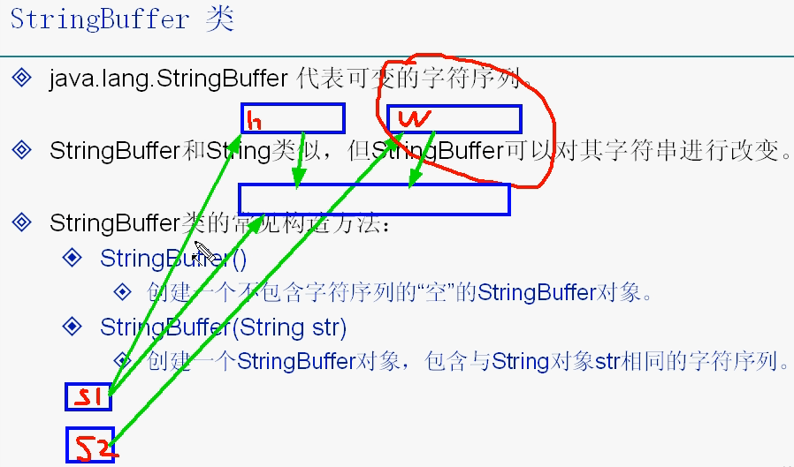

当s1=”hello”; s2=”world”; s1=s1+s2时，并不是把world直接添加到hello的后面，由于String是不可变的，所以要把hello和world复制到一个新的内存空间，变成”helloworld”，然后再把s1指向这个新的字符串。这样效率非常低，所以要用StringBuffer

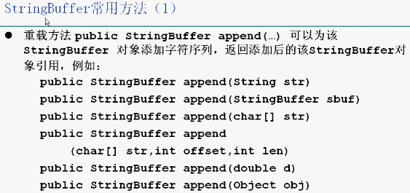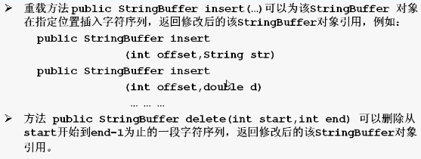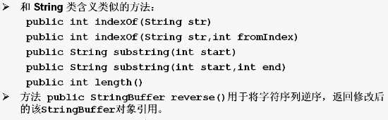

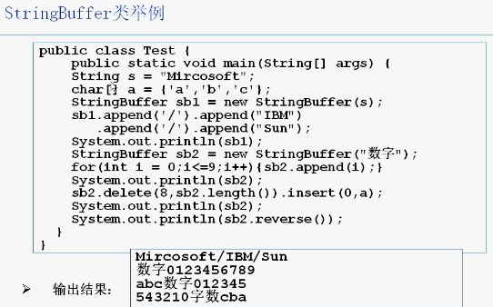

## 基础数据类型的包装类，Math，File，枚举

Java默认将基础数据存在stack里，如果想让基础数据类型存在heap里，可以使用基础数据包装类

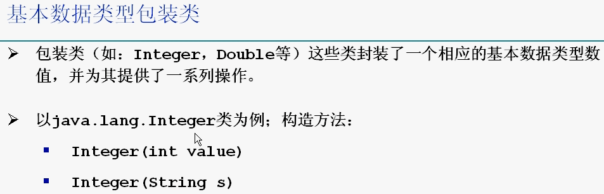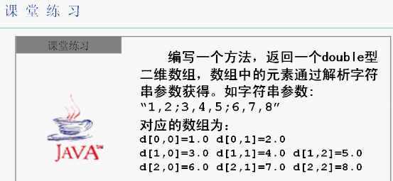

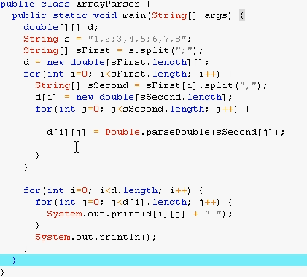

练习：利用递归打印出文件的目录结构

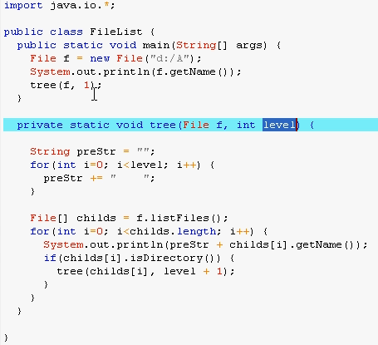

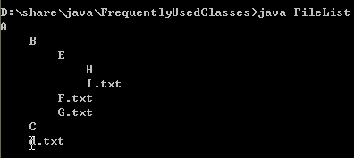

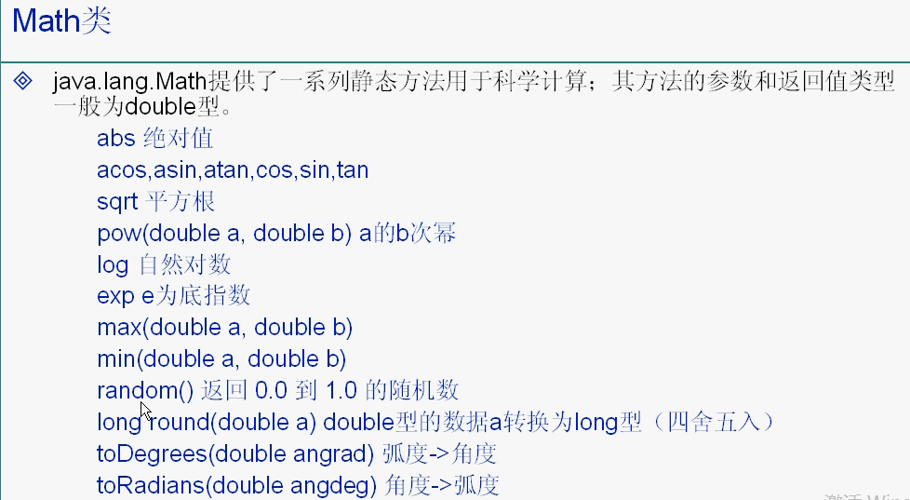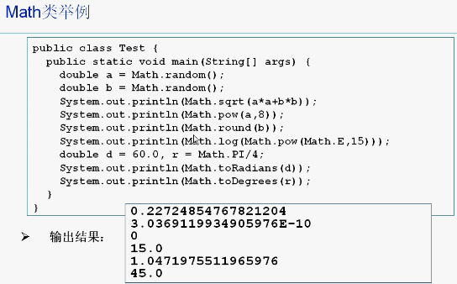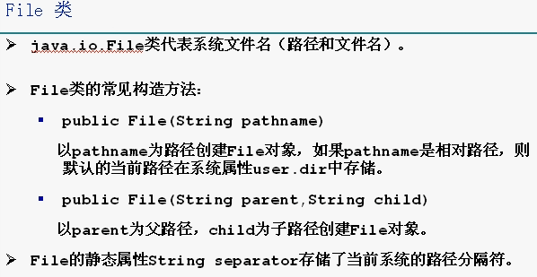

注意，File类代表的是系统的文件名，并不是硬盘里的这个实际文件，new File(filename)只是在内存中创建了这个File对象，并没有在硬盘中

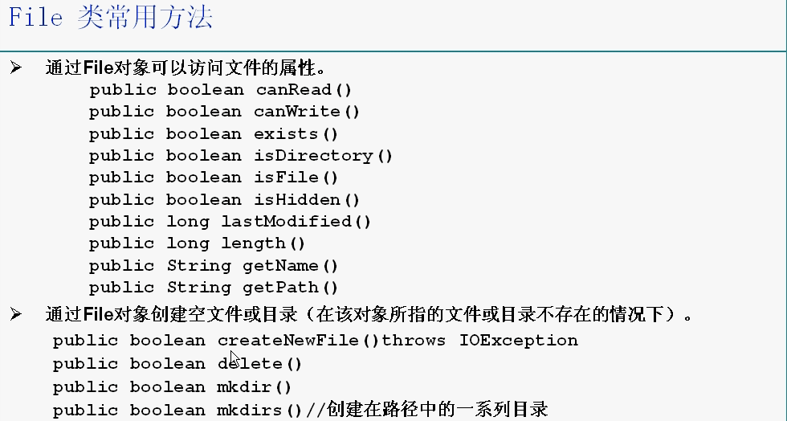

File实例举例，这里创建文件用相对路径，如果程序没有在哪个包下，则在class文件的父路径上创建这个文件，比如原文件TestFile.java存在d:/java下，则TestFile.class的父路劲是d:/java，既这个文件会被创建在d:/java/mydir1/mydir2/myfile.txt。然而，如果这个类在一个包下，比如package bjsxt，那么这个原文件编译出来的class文件会在物理路劲d:/java/bjsxt下，那么创建的文件是否是在bjsxt下呢？不是，在创建文件时应该把有包的class看做bjsxt.TestFile.class，所以同一级路劲依然是d:/java，文件还是会被创建在d:/java/mydir1/mydir2/myfile.txt

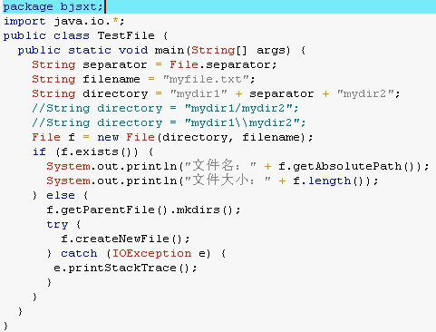

枚举类型用来指定某些特定的一组值，比如方向只有上，下，左，右

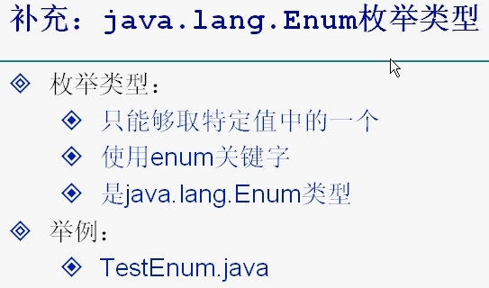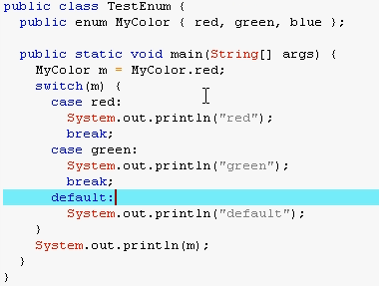

## 容器(集合)Iterator，增强for循环，Set，List,Collections

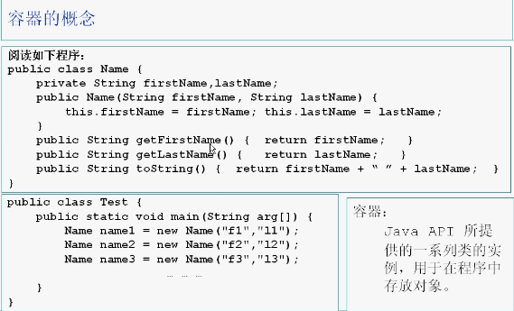

需求：用一个数据结构存储上面的所有Name对象。

提问，为什么不用数组来存储？数组的长度是固定的，一旦创建就不能改变，而这里随时都可能会有新的Name对象加入

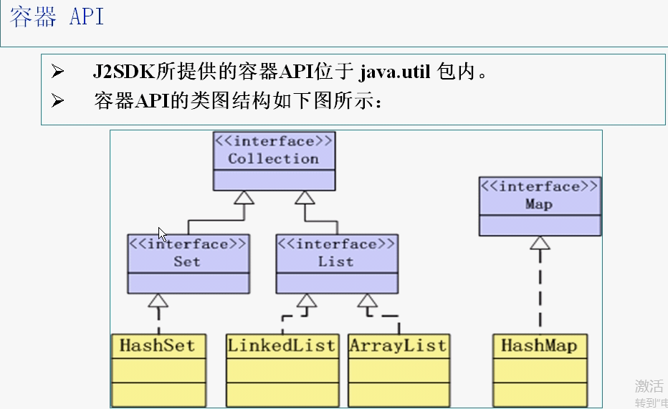

装在Set里的东西没顺序，且不能重复。装在List里的东西有顺序，并且可以重复。那么什么叫重复呢，一般情况两个对象引用根本不会重复，这里的重复定义为一个对象如果.equals另一个对象，那么就算重复

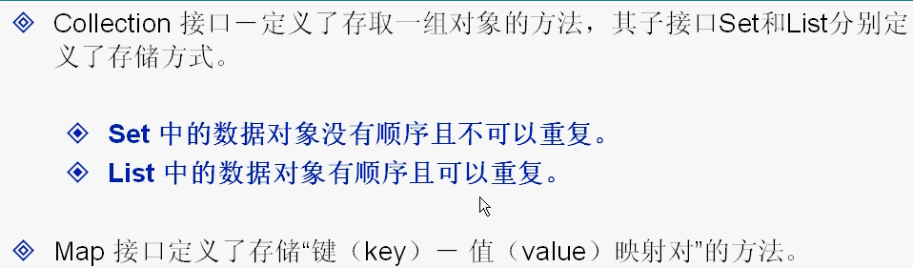

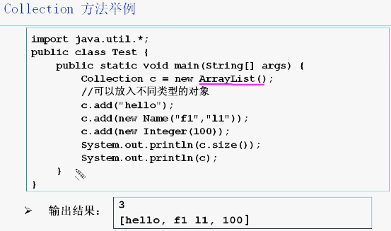

注意这里为什么要用父类对象的引用，指向子类实例呢？这么做的好处是什么呢。假设如果这样声明ArrayList() list=new ArrayList();那么在接下来的程序中就有可能用到ArrayList的专用方法，这样如果以后你想改变程序实现，用LinkedList来代替ArrayList，就不可避免的要修改程序，因为LinkeList并没有ArrayList里的专用方法。

如果你不需要使用一个类的专用方法，最好把这个类声明为他的父类的引用，这种父类引用指向子类实例的做法给程序带来了很大的灵活性，可以很方便的改变这个父类引用的具体实现子类，这种做法在很多设计模式中很常见，比如控制反转

看下面程序，将在容器中寻找，容器中是否有对象equals(“hello”)，如果有，remove掉这个对象。

再看这段代码，因为Name没有重写equals方法，所以这个Name对象和容器中的Name对象并不相同（地址不同）。所以不会被remove掉

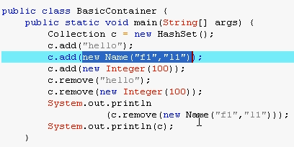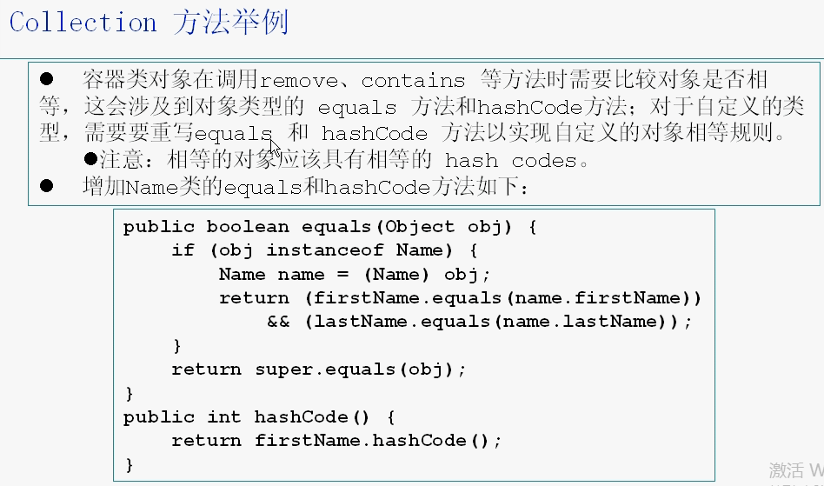

当这个对象被当做Map容器的key的时候，会比较他们的hashCode，这样效率更高。上面的程序片段重写了Name的equals和hashCode方法。hashCode的算法很复杂，没有必要自己去实现，所以直接让它直接返回firstName.hashCode，字符串怎么实现的hashCode方法我们不关心，但是只要两对象的firstName相等，那么他们的hashCode就也相等

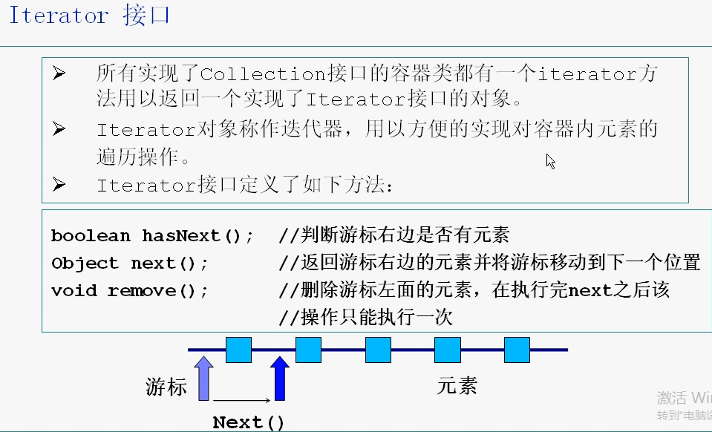

ArrayList的iterator方法实现，这里iterator方法返回了一个新的实现了Iterator接口的对象，这个Itr类被设计成内部类，因为这个类只会在ArrayList中用到，不同的容器实现需要不同的实现了Iterator接口的类，因为不同的容器实现内部结构是不一样的，所以遍历它们方法也不一样。

把Itr设计成private内部类了，那么在外部就无法创建这个类的实例。当需要这个类的实例去调用next方法遍历容器时，就需要在ArrayList类添加一个公共方法返回这个Itr类的对象，重写public Iterator iterator这个方法再合适不过，正好可以返回一个实现了Iterator接口的对象。

关于方法实际返回的值的类型是这个方法声明的类型的子类时的问题，请参看最后一章

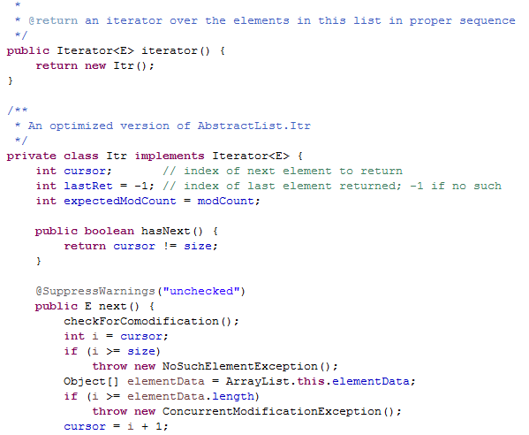

注意下面程序，当在用Iterator对象遍历容器时，不能在遍历时用c.remove(name)方法删除元素，原因是Iterator会锁定它正在遍历的容器，其他对象不能接触其中的元素，只有用i.remove方法才是安全的。这将会在讲线程的时候做更深入讲解

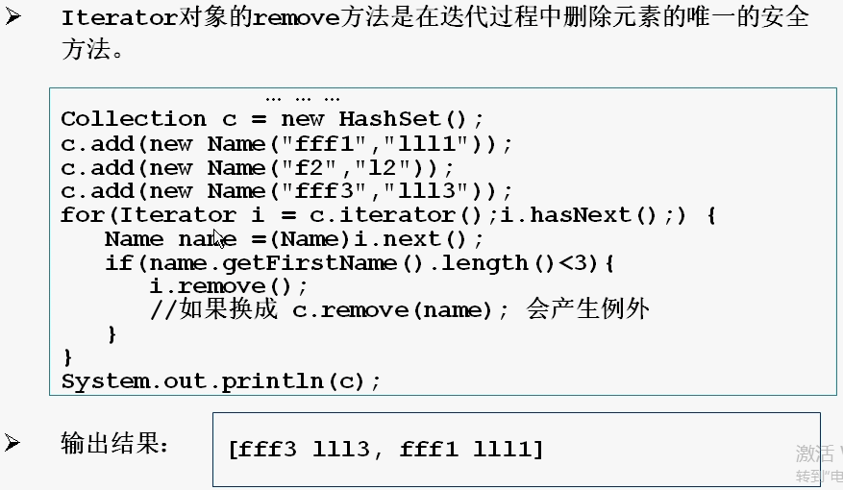

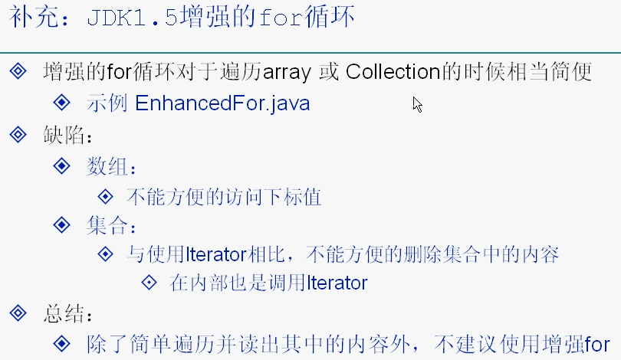

增强for的内部机制还是调用iterator，所以删除不方便（也不能用c.remove）

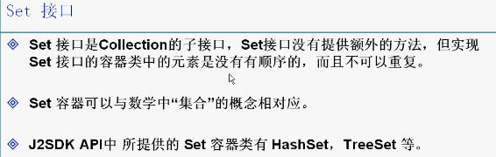

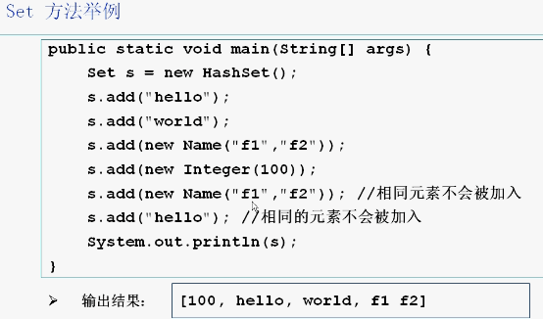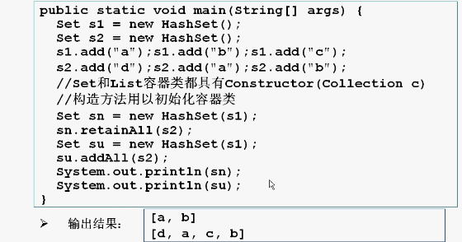

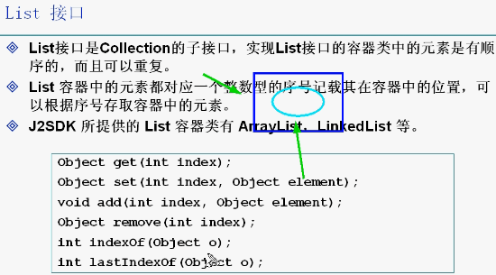

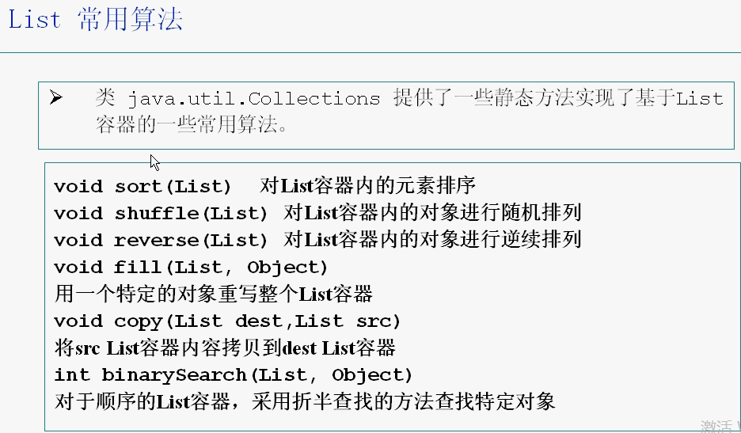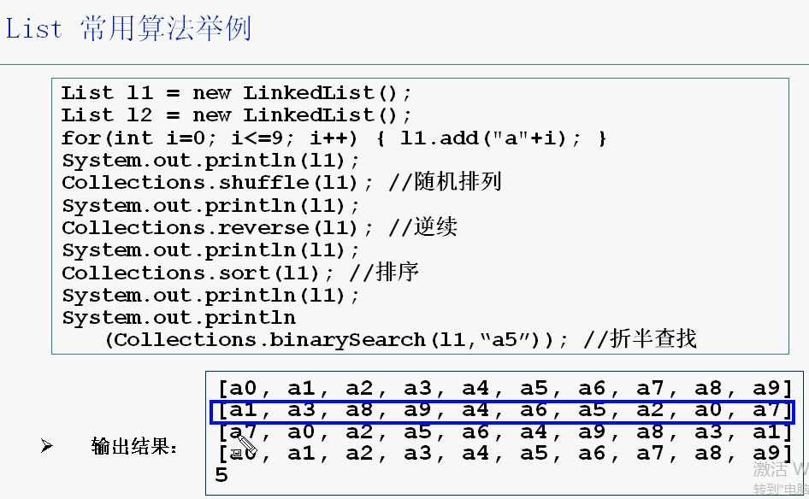

注意，排序是按自然顺序排列，如果要把大的排在前面，可以先排序，再逆序，既Collections.sort(l1); Collections.reverse(l1);

## Comparable接口，ArrayList和LinkedList的区别，Map，Autoboxing，unboxing

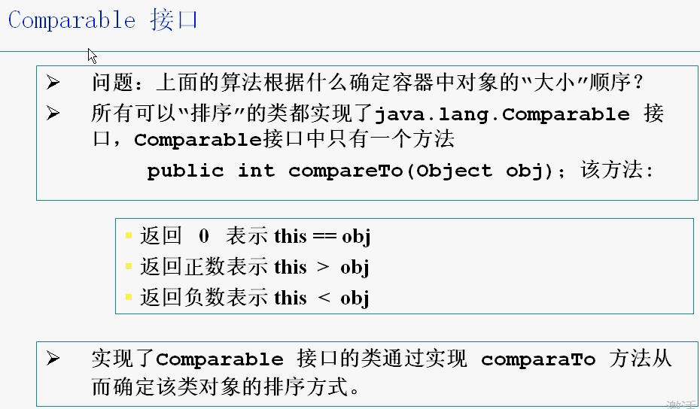

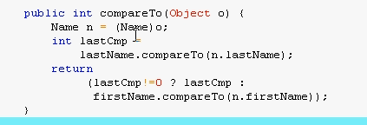

接前面的程序，为了能为Name类的对象排序，要让Name实现Comparable接口，并复写CompareTo方法

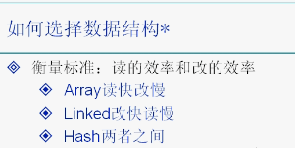

ArrayList查找快，增删元素效率低。ArrayList插入新元素需要在给定位置把原List分成两份，插入元素，再复制到一个新的List里。

LinkedList查找慢，增删元素效率高。LinkedList只能从第一元素开始遍历，但是插入新元素却非常方便

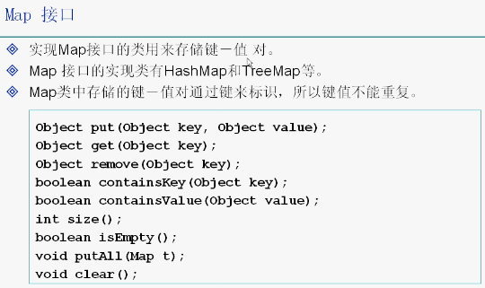

自动装包，解包

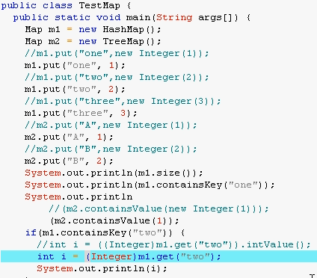

get出来是一个Object，要先强制转换为Integer，再自动解包

练习：打印控制台参数出现的频率

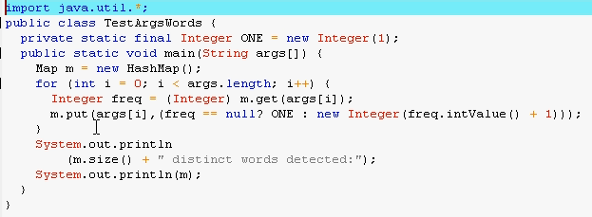

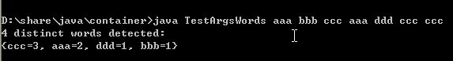

## 线程

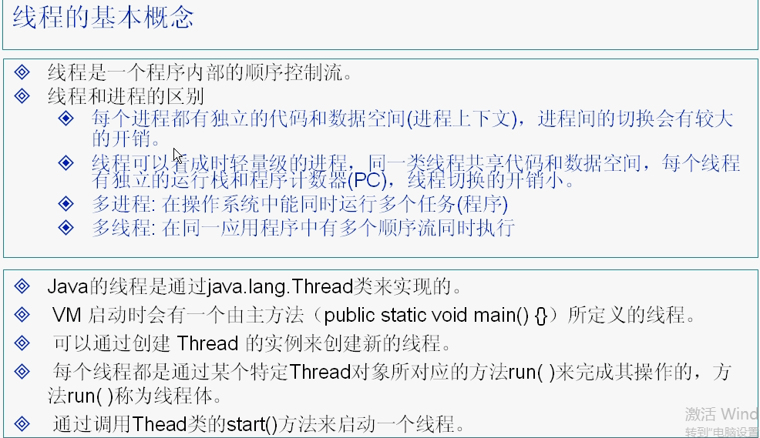

线程是程序中不同的执行路径

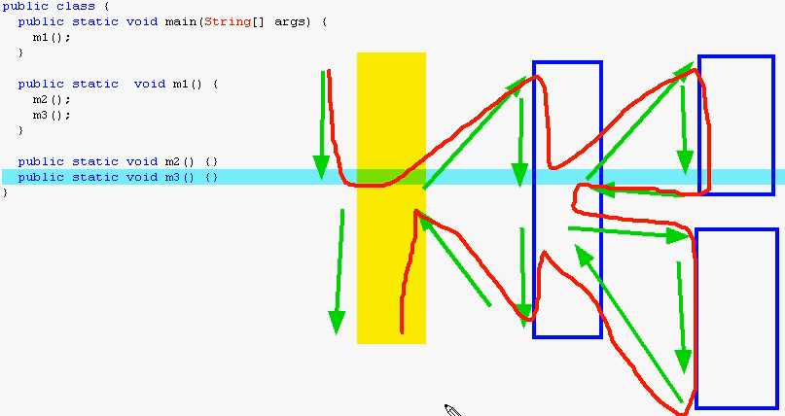

上面程序中只有一条执行路径

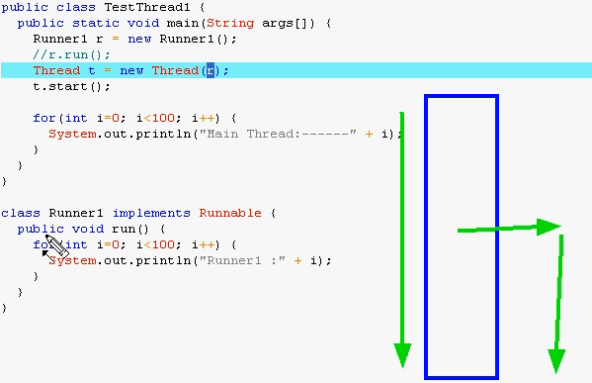

线程启动，main方法继续执行，和线程并行

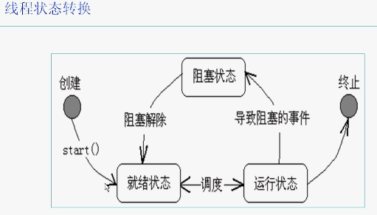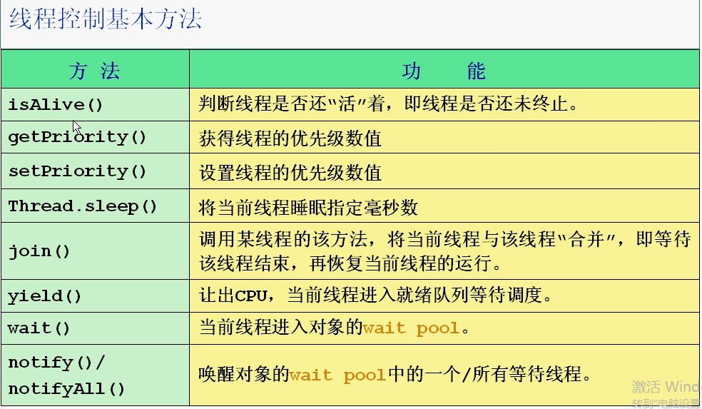

线程是有优先级的，优先级越高，越先进入cpu执行

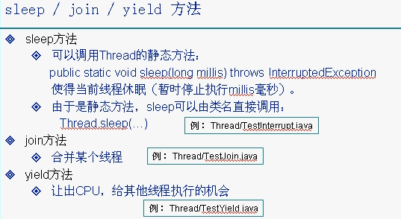

重写的方法不能抛出和原方法不同的异常！！！

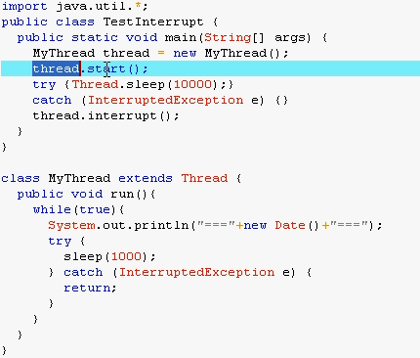

在哪个线程里调用的sleep，就是哪个线程睡着。

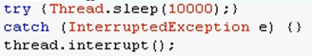10秒钟之后，主线程打断子线程

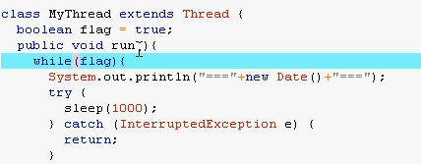更好的让无限循环线程停止的方法，在主线程中可以在一定时间点让flag=false

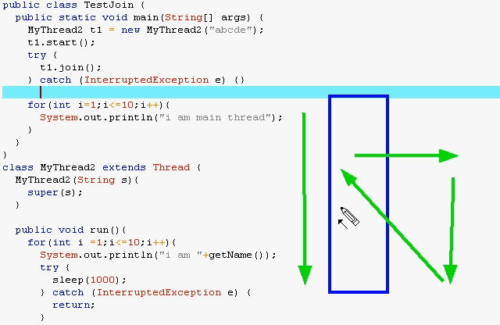

Join的意思是，把子线程合并回去，也就是说相当于方法调用，main要等着这个线程执行完，才能继续执行

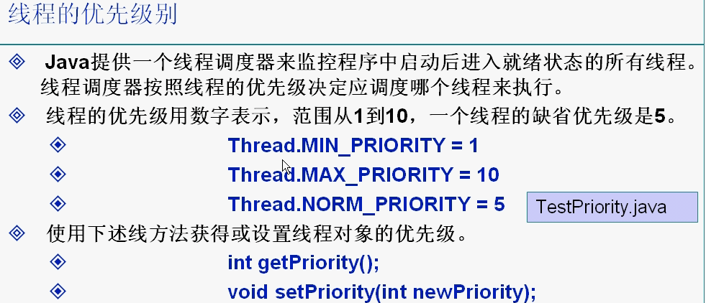

## 自己发现的问题总结

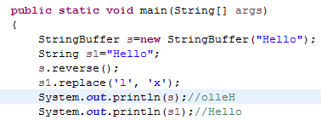

String的不变性是因为在其源代码中，用一个private final char value[]来存储其值，

String类中的所有方法都不能改变这个从定义就被赋予的值。所以上面程序中s1虽然执行了replace方法，但是自己并没有改变，这个replace方法其实是返回了一个新的被replace了之后的String变量，需要用一个新的变量存储他，所以可以用String s2=s1.replace(‘l’, ‘x’); 这样s2就指向这个被replace了之后的字符串了。

与此相对的，StringBuffer的父类是AbstractStringBuilder，它在定义时的value并没有final修饰，其中的方法也是直接操作这个value，然后返回自己(this)。

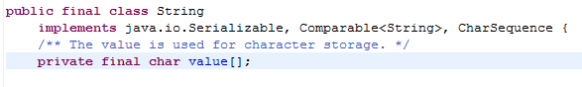

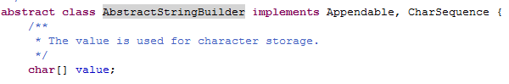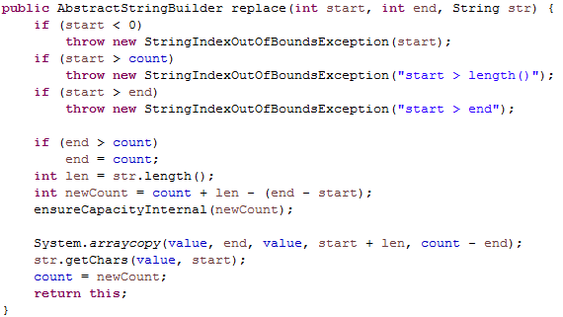

再讲基础数据包装类时的一个练习



重构这个程序：提取main中的一大段代码为方法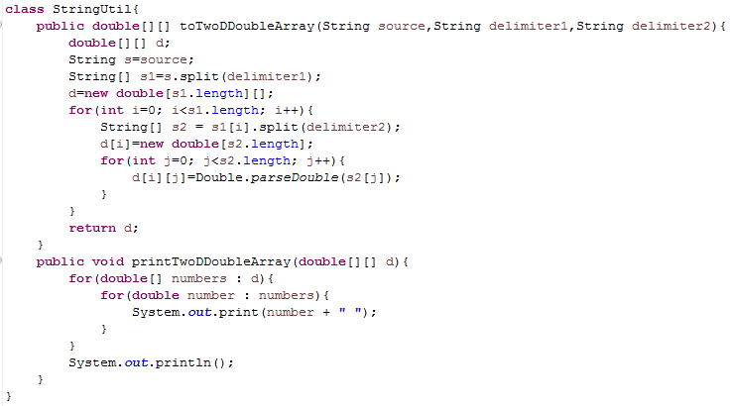

然后在main中调用这个方法：这样大大的提高这个类的服用性，和灵活性，可以接收不同的分割符号，而不需要重新编辑这个方法。

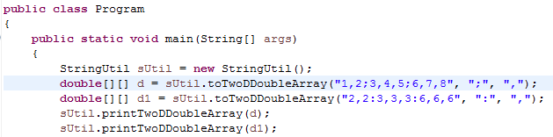

方法实际返回的值的类型是这个方法声明的类型的子类时的问题

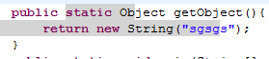

实验证明，方法定义时的返回类型和实际返回类型不同，但是实际返回类型必须是定义返回类型的子类，或者是实现了定义接口的类